**Тестовая документация**

1. Кнопка играть корректно инициализирует страницу и поле.
2. Кнопка обучения корректно инициализирует страницу.
3. Кнопка выхода закрывает приложение.
4. Приложение открывается в полном экране.
5. Пропуск хода за крестиков. Результат – очередь ноликов.
6. Пропуск хода за ноликов. Результат – очередь крестиков.
7. Сдаться за крестиков. Результат – Победный экран для ноликов. (с учетом окна подтверждения сдачи)
8. Сдаться за ноликов. Результат – Победный экран для крестиков. (с учетом окна подтверждения сдачи)
9. Попытаться поставить крестик(нолик) в недоступную клетку. Результата невозможно достичь.
10. Сделать ходики, потом попробовать пропустить. Результат - всплывающее окно с уведомлением.
11. Доставить крестики и нолики до положения «сражения» и попытаться уничтожить вражескую фигуру. Результат – закрашенный нолик или крестик в кружочке в зависимости от стороны.
12. Отменить ходик, не сделав ни одного. Результат – всплывающее окно с уведомлением.
13. Сделать не 3 ходика и попытаться подтвердить. Результат – невозможно нажать на кнопку подтверждения.
14. Сделать 1, 2 или 3 хода, не подтвердить, попробовать откатить изменения. Результат – откат до ситуации на предыдущем ходике (до начального положения у игрока перед совершением этих ходиков если был откат всех сделанных ходов).
15. Подтвердить, когда 0 ходиков. Результата нельзя достичь.
16. Уничтожение всех ноликов (крестиков). Результат – победа крестиков (ноликов).
17. 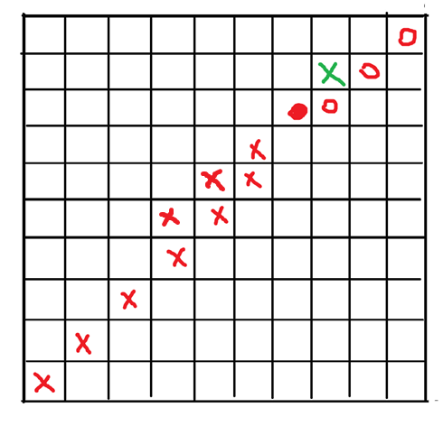

Дойти до такой ситуации. Попробовать поставить крест (помечен зеленым). Результат – крест стоит.

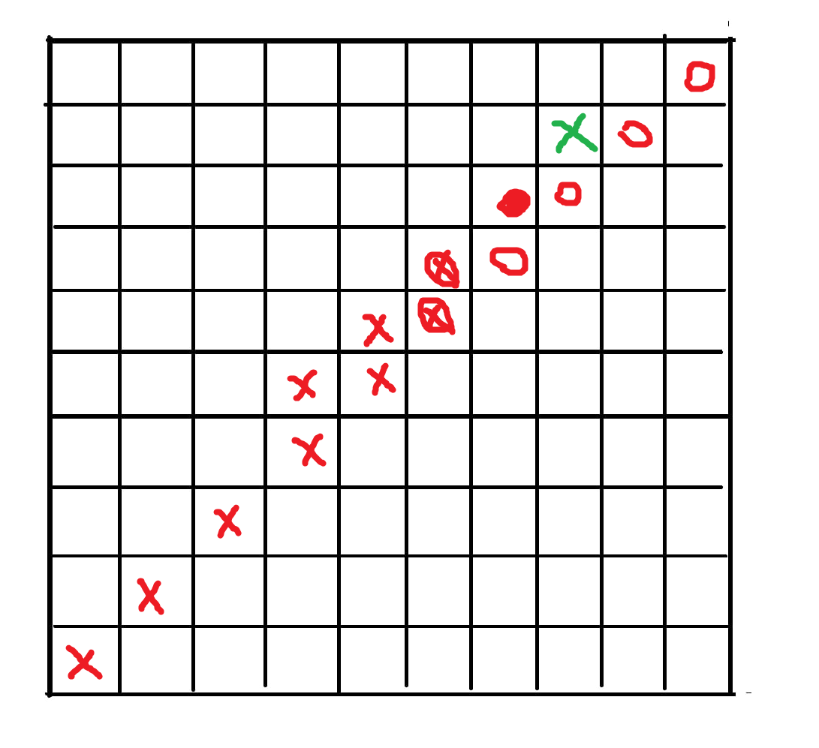

Затем противник ставит один нолик и убивает указанные крестики, игрок пробует поставить крестик в указанное место. Результата невозможно достичь.

1. 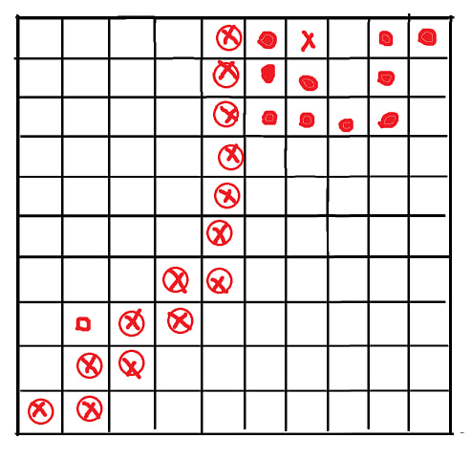

Достичь такой ситуации (ничья). Результат – экран ничьей.